


Х проектов из региона признали лучшими практиками Активного долголетия
В Москве объявили победителей и финалистов третьего Всероссийского отбора лучших практик активного долголетия

Х проектов из региона были признаны лучшими практиками активного долголетия и рекомендованы для тиражирования во всех регионах страны. При этом, Х практик - перечислить все практики-победителей, если есть, - стали победителями третьего Всероссийского отбора, который проводится при поддержке национального проекта “Демография”. Кроме того, Х проектов для людей старшего поколения стали финалистами конкурсного отбора.

Перечислить все практики, вошедшие в сборник, с кратким описанием из таблицы.

Благополучателями практик активного долголетия, принимавших участие в третьем Всероссийском отборе, стали более 525 тыс. человек. Из 923 заявок эксперты выбрали для тиражирования 113 практик, в том числе 15 победителей, которых объявили 19 апреля в пресс-центре ТАСС в Москве. Все они вошли в сборник лучших практик «Активное долголетие 2022», получат поддержку в продвижении и будут рекомендованы для масштабирования по всей стране. Конкурсный отбор организован АНО «Национальные приоритеты» совместно с Министерством труда и социальной защиты РФ и Агентством стратегических инициатив (АСИ) при поддержке национального проекта «Демография».

«Сегодня всем очевидно, что интересную и насыщенную жизнь могут и должны вести люди всех возрастов. Поддержка старшего поколения проводится системно и комплексно. В нее включены развитие гериатрической помощи, содействие занятости старшего поколения, развитие социальных услуг, программы активной жизни и волонтерские программы. Мы продолжаем разрабатывать и широко внедрять в повседневную жизнь граждан новые наборы возможностей для старшего поколения. Всероссийский отбор лучших практик активного долголетия остается одним из самых эффективных инструментов в этой работе», - сообщила заместитель Председателя Правительства России Татьяна Голикова.

Победителями третьего Всероссийского отбора стали 15 практик активного долголетия из 11 регионов страны. Больше всего проектов победителей посвящены обеспечению активной жизни людей старшего возраста - в этой номинации были отмечены пять проектов из Калужской, Саратовской и Тюменской областей, а также из Москвы и Санкт-Петербурга. В направлении здорового образа жизни победили конкурсанты из Вологодской, Липецкой областей и Санкт-Петербурга. В этом году также значительная часть практик-победителей посвящены медицинскому и социальному уходу, общественной заботе и профилактике. Проекты в этом направлении представили двое участников из Красноярского края, а также конкурсанты из Москвы, Московской области и Санкт-Петербурга. В сфере образования и занятости старшего поколения были выбраны практики из Ханты-Мансийского АО и Ульяновской области.

За год количество регионов участников увеличилось до 59, а число заявок выросло в полтора раза - с 689 до 923. В том числе в финал вышли 14 проектов некоммерческих организаций и 7 корпоративных практик. Большинство практик-финалистов этого года направлены на привлечение людей старшего возраста к активному участию в жизни общества, социальных проектов и к волонтерству. В этом направлении представлены 53 проекта из различных регионов. 49 практик посвящены формированию сообществ и борьбе с одиночеством людей серебряного возраста. 39 проектов направлены на восстановление и поддержание ментального здоровья. А 25 практик предлагают методики наставничества и социальной помощи для старшего поколения.

«Качество жизни людей старшего поколения всегда было и остается одним из государственных приоритетов. Благодаря национальному проекту “Демография” совершенствуются подходы к оказанию социальных услуг и возводятся новые объекты для пожилых людей. Все больший охват приобретают те решения и практики, которые помогают вести активный образ жизни тем, кто находится в серебряном возрасте. Благодаря конкурсу лучших региональных практик собран новый банк готовых проработанных и масштабируемых активностей с пошаговым алгоритмом действий. Уверен, что эти практики помогут увеличить охват программы активного долголетия и вдохновят работающих в системе социальной защиты на создание новых возможностей для пожилых людей», - отметил министр труда и социальной защиты РФ Антон Котяков.

Во время Всероссийского отбора лучших практик активного долголетия проходит не только обмен опытом, но и обучение организаторов социальных проектов для людей старшего возраста.

«Мы вместе с нашими партнерами провели акселератор для участников отбора, и специалистов социальной сферы. Акселератор вели ведущие эксперты в сферах коммуникаций в условиях турбулентности, партнерства и спонсорства, презентации проектов и публичных выступлений, мотивации и других. Акселератор прошли более 9,5 тысяч участников из 89 регионов. Мы будем продолжать эту практику, 91% участников оценили программу акселератора на 5 и 5 баллов. Мы будем продолжать эту практику и совершенствовать образовательную программу», - прокомментировала генеральный директор АНО «Национальные приоритеты» София Малявина.

Она также сообщила, что в новом сезоне Всероссийского отбора лучших практик активного долголетия АНО «Национальные приоритеты» и Минтруд России планируют учредить специальный призовой фонд. Победители смогут получить гранты на развитие своих проектов.

«В четвертом сезоне мы учредим грантовый фонд для лучших проектов. О механике вручения и критериях мы, наверное, расскажем чуть позже. Сейчас мы все обсудим, чтобы это было в правовом поле, и тогда объявим. Поэтому ждем все регионы уже в этом году подаваться с вашими лучшими практиками активного долголетия», - рассказала София Малявина.

По мнению первого заместителя министра труда и социальной защиты РФ Ольги Баталиной, создание грантового фонда позволит увеличить количество участников и расширить географию конкурсного отбора.

«Я думаю, что введение грантового фонда в этот конкурс еще дополнительно усилит стимулы и для выявления лучших практик, и для их тиражирования, – отметила Ольга Баталина – Мы огромные надежды возлагаем и на наш отбор, и на поддержку регионов в этом вопросе. Я очень надеюсь, что в следующем году у нас будет не 59 регионов-участников, а значительно больше».

Заместитель операционного директора АСИ Илья Мамыкин рассказал о том, как проходит тиражирование практик, вошедших в число финалистов прошлогоднего отбора и размещенных на платформе «Смартека».

«Благодаря конкурсу мы получили постоянно пополняющуюся базу проектов, которые востребованные у регионов. 25 практик, ставших финалистами в прошлом году, были тиражированы 47 раз. Среди них, например, проект Костромской области Изумрудный город по психосоциальной и трудовой реабилитации людей старшего поколения через работу с растениями. Опыт уже используется в домах-интернатах Сахалинской и Челябинской областей, а также внедряется в Омской и Кемеровской областях. Популярна и практика Рязанской области - Арт-терапия. Она уже используется в трех соцучреждениях Челябинской области и внедряется в Приморском крае. Еще один пример - Школа ухода за гражданами пожилого возраста и инвалидами Красноярского края. Она внедрена в Челябинской и Тюменской области, а также в Ямало-Ненецком автономном округе. В процессе внедрения – в Омской области. Отмечу, что АСИ готово поддерживать такие практики не только с точки зрения их тиражирования, но и в части доработки и развития идей,» - сказал представитель Агентства стратегических инициатив.

Он пригласил всех авторов практик Активного долголетия принять участие в форуме АСИ «Сильные идеи для нового времени», который состоится 29-30 июня. На форуме они смогут найти новые пути развития и партнеров для масштабирования своих проектов.

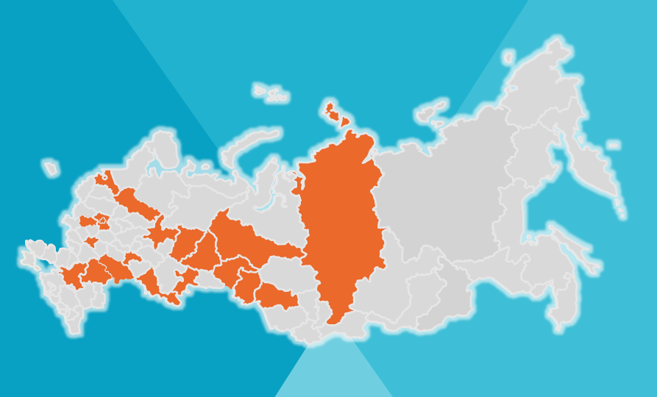
Охват практик-победителей третьего Всероссийского отбора лучших практик активного долголетия

Победителями отбора «Лучшие практики активного долголетия - 2022» стали:

«Активная жизнь»:
- Помогая другим - помогаю себе – Калужская область
- Практики сотворчества для старшего поколения – г. Москва
- Студия кройки и шитья – Саратовская область
- Танцевально-двигательная терапия для старшего поколения «Танцы народов мира» – г. Санкт-Петербург
- Штаб-квартира «серебряного» добровольчества – Тюменская область

«Здоровый образ жизни»:
- «Серебряный» возраст —думай, действуй, живи! – Вологодская область
- Игра «Плейстик» для активного долголетия – г. Санкт-Петербург
- Липецкое долголетие – Липецкая область

«Медицинский и социальный уход, общественная забота и профилактика»:
- Мастерская памяти – Красноярский край
- Академия ухода – Красноярский край
- Деменции —нет! – г. Москва
- Патронажная служба «Забота по соседству» – Московская область
- Среда поддержки ухаживающих за людьми старшего поколения «Человек рядом» – г. Санкт-Петербург

«Образование и занятость»:
- Практико-ориентированная программа «Серебряные бусы» – Ханты-Мансийский автономный округ – Югра
- Просветительская лаборатория для старшего поколения «Нас услышат» – Ульяновская область

Справочно:

Конкурсный отбор лучших практик активного долголетия проходит при поддержке национального проекта “Демография”. Организаторы - АНО “Национальные приоритеты”, Министерство труда и социальной защиты России и Агентство стратегических инициатив. Партнерами отбора выступают Благотворительный фонд Елены и Геннадия Тимченко, НИУ ВШЭ, Общественная палата России, Ассоциация волонтерских центров, Российский геронтологический научно-клинический центр РНИМУ им. Н. И. Пирогова Минздрава России, Альянс “Серебряный возраст”, Всероссийская общественная организация ветеранов (пенсионеров) войны, труда, Вооруженных Сил и правоохранительных органов, благотворительный фонд “Почет”.

Отбор включен в план мероприятий на 2021-2025 годы по реализации второго этапа Стратегии действий в интересах граждан старшего поколения в Российской Федерации до 2025 года, утвержденный распоряжением Правительства РФ от 23 июня 2021 г. № 1692-р.

